按住Win键再按下R键 呼出运行窗口 输入CMD并点击确定

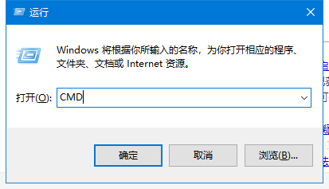
在打开的窗口标题栏右键 选择属性
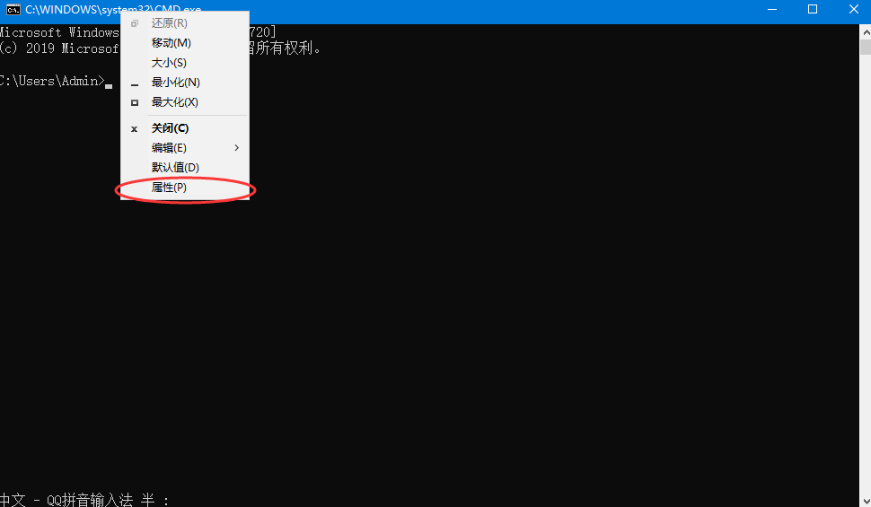

启用旧版控制台，点击确定并启动游戏即可正常游玩

